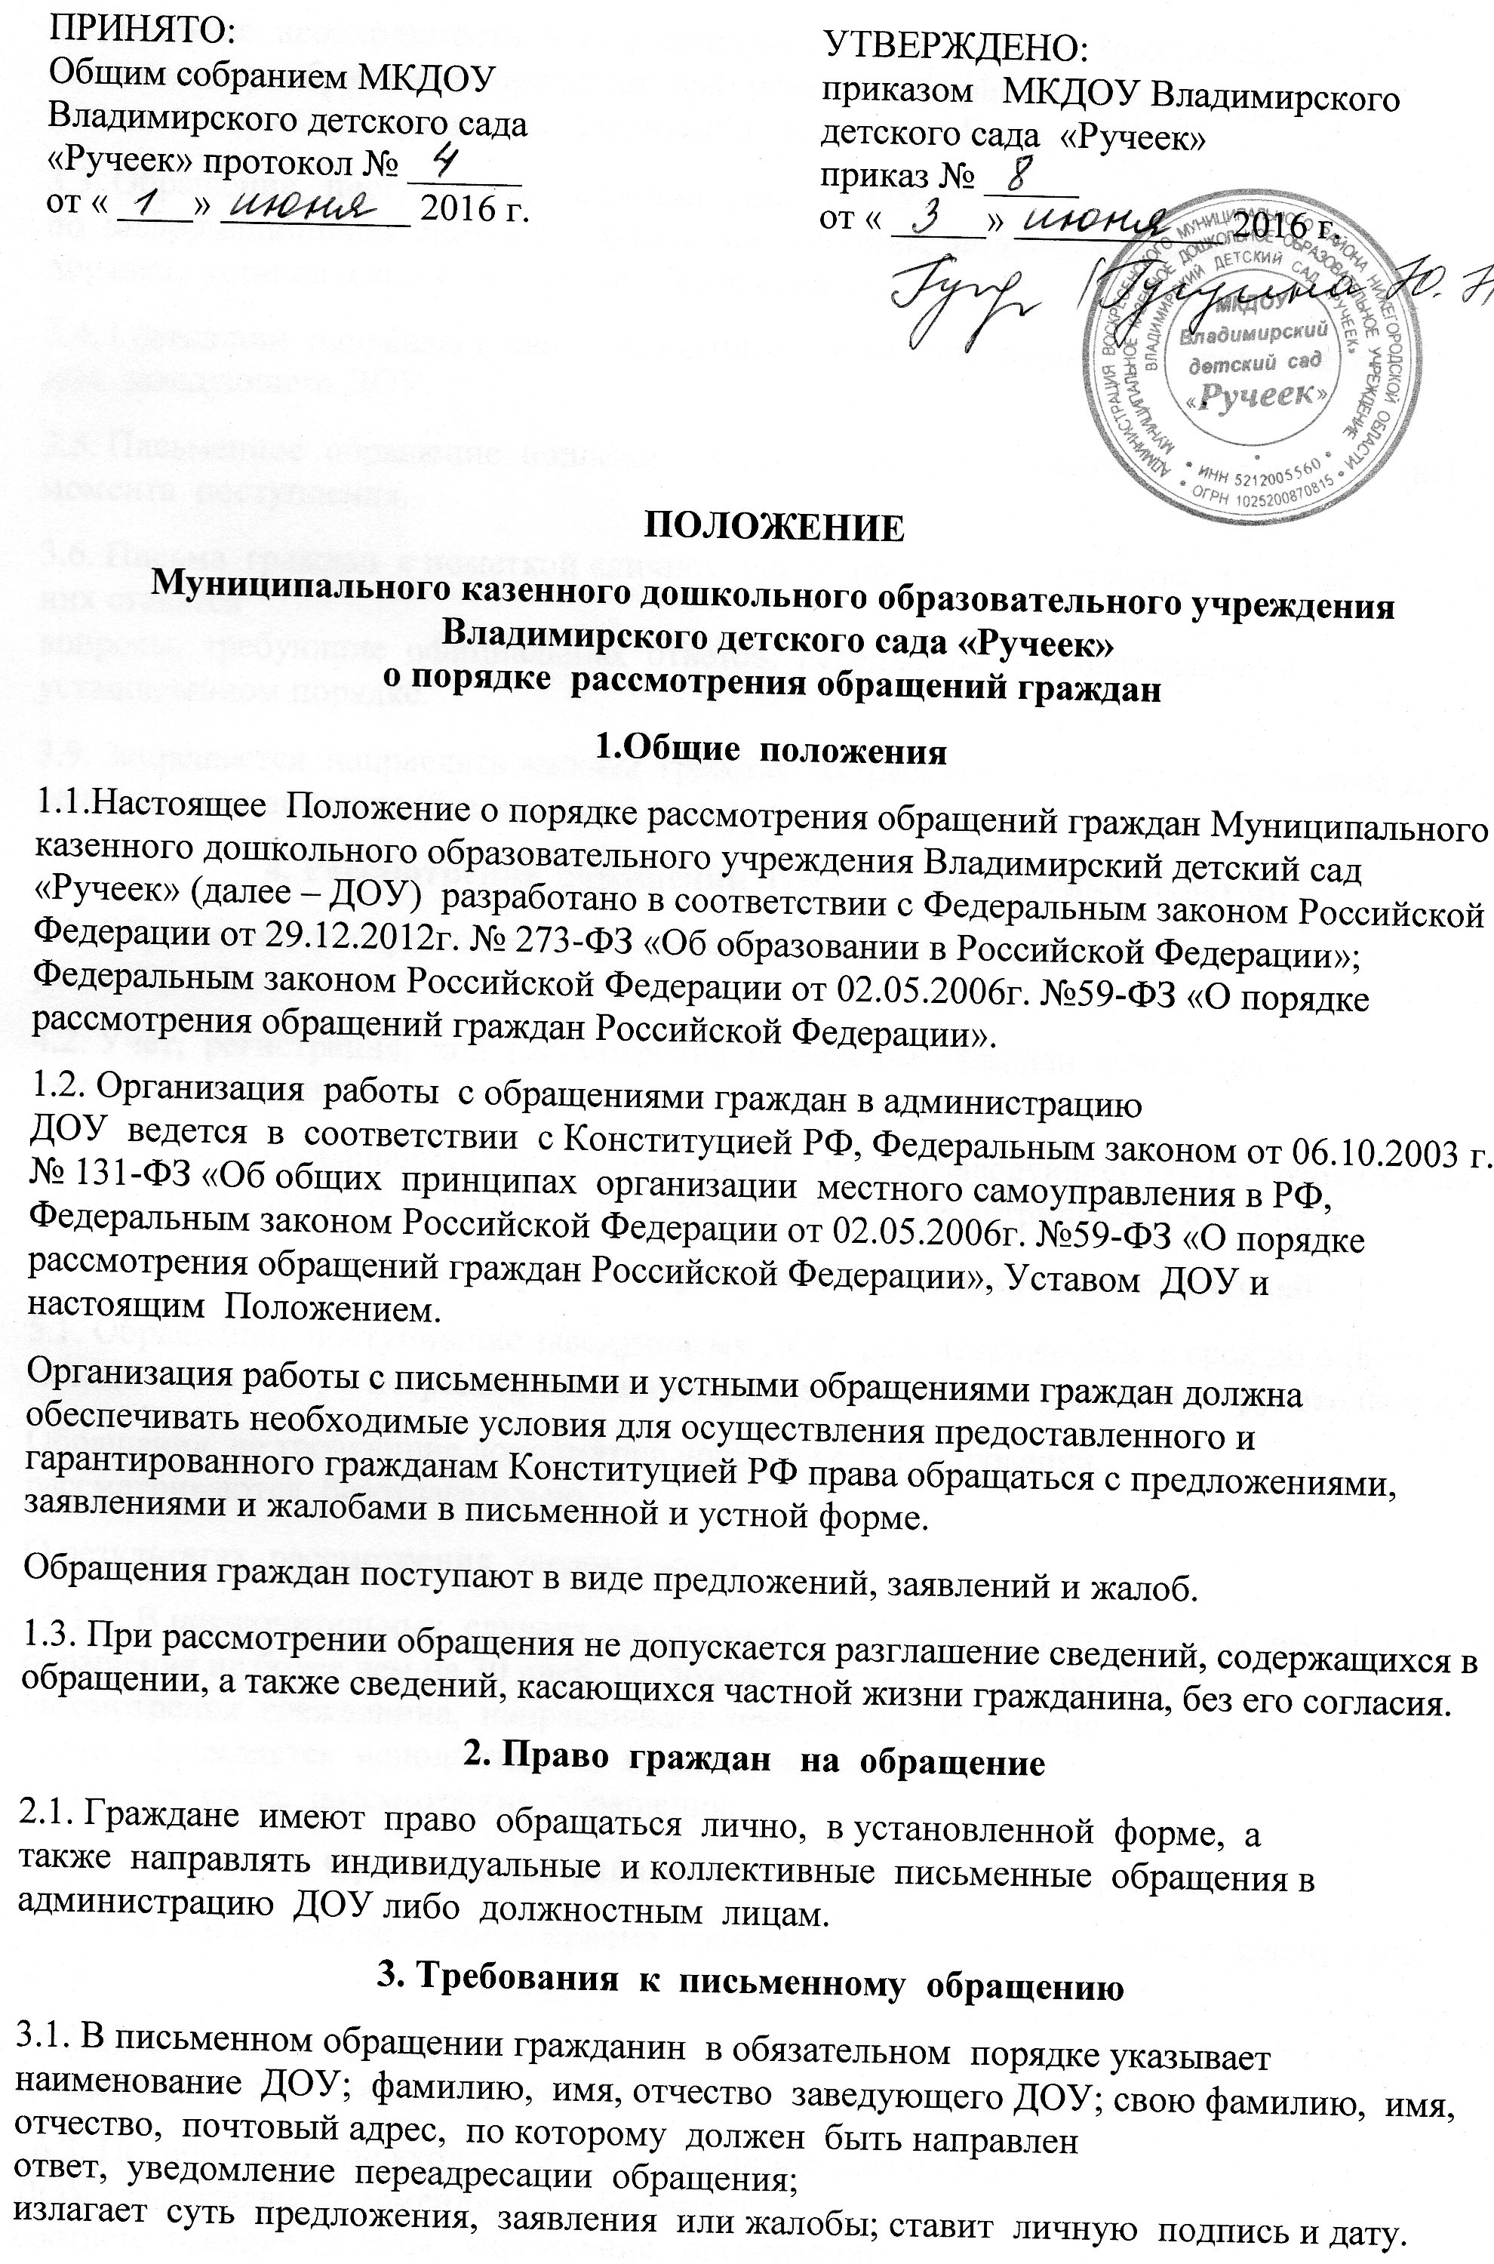 3.2. В случае необходимости в подтверждение своих доводов гражданин к письменному обращению прилагает документы и материалы либо их копии, которые возвращаются заявителям по их просьбе.
3.3. Обращение, поступившее в администрацию ДОУ по информационным системам общего пользования, подлежит рассмотрению в порядке, установленном настоящим Положением.
3.4. Гражданин направляет свое письменное обращение непосредственно на имя заведующего ДОУ.
3.5. Письменное обращение подлежит обязательной регистрации в течение трех дней с момента поступления.
3.6. Письма граждан с пометкой «лично» после прочтения адресатом, в случае, если в них ставятся вопросы, требующие официальных ответов, передаются на регистрацию в установленном порядке.
3.9. Запрещается направлять жалобы граждан на рассмотрение тем сотрудникам ДОУ, решение или действие (бездействие) которых обжалуется.
4. Рассмотрение обращений граждан, подготовка ответов
4.1. Обращение, поступившее заведующему ДОУ, подлежит обязательному рассмотрению.
4.2. Учет, регистрация, ход рассмотрения обращения граждан осуществляются заведующим с занесением в журнал обращений граждан.
4.3. Ответы на обращения граждан, присланные на имя заведующего ДОУ, готовятся на бланке учреждения за подписью заведующего ДОУ и регистрируются в журнале.
5. Сроки рассмотрения обращений и уведомление заявителей
5.1. Обращения, поступившие заведующему ДОУ, рассматриваются в срок до одного месяца со дня их регистрации, если иной срок (меньший) не установлен руководителем.
Обращения, не требующие дополнительного изучения и проверки, рассматриваются безотлагательно.
О результатах рассмотрения уведомляются заявители.
5.1.2. В исключительных случаях заведующий ДОУ вправе продлить срок рассмотрения обращения не более чем на 30 дней, уведомив о продлении срока его рассмотрения гражданина, направившего обращение. Продление срока оформляется исполнителями не менее чем за пять дней до истечения срока рассмотрения обращения.
6. Организация работы по личному приему граждан
6.1. График и порядок личного приема граждан в ДОУ устанавливается заведующим ДОУ.
6.2. При личном приеме гражданин предъявляет документ, удостоверяющий его личность.
6.3. По вопросам, не входящим в компетенцию заведующего ДОУ, заявителям рекомендуется обратиться в соответствующие органы, учреждения, организации.
6.4. В случае если изложенные в устном обращении факты и обстоятельства являются очевидными и не требуют дополнительной проверки, ответ на обращение с согласия гражданина может быть дан устно в ходе личного приема.
6.5. При повторных обращениях подбираются имеющиеся материалы по делу заявителя.
6.6. В ходе личного приема гражданину может быть отказано в дальнейшем рассмотрении обращения, если ему ранее был дан ответ по существу поставленных в обращении вопросов.
7. Работа с обращениями, поставленными на контроль
7.1. Обращения, в которых сообщается о конкретных нарушениях законных прав и интересов граждан, ставятся на контроль.
7.2. Обращение считается исполненным и снимается с контроля, если рассмотрены все поставленные в нем вопросы, приняты необходимые меры, заявителям дан ответ. Решение о снятии с контроля принимает заведующий ДОУ.

Приложение№1

Муниципальное казенное дошкольное образовательное учреждение
Владимирский детский сад «Ручеек»

ЖУРНАЛ
учета обращений граждан

№ п/п | Дата обращения | Ф.И.О.  (полностью)  обратившегося | Социальный статус обратившегося | Домашний адрес обратившегося,  Контактный телефон | Суть обращения | Принятые меры

